PONOVIMO – DEJAVNOSTI

Kateri dve vrsti dejavnosti poznaš?
____________________________________________________________________________

Ustrezno poveži.

V vrtcu  Trgovine  Na kmetiji  V tovarni  V banki  V knjižnici |  | dvigujemo denar, plačujemo.  pridelujejo različne pridelke.  izdelujejo različne izdelke.  si izposodimo knjige.  izobražujejo in vzgajajo otroke.  prodajajo različne izdelke.

Fotografije oštevilči tako, da bodo v pravem vrstnem redu prikazane dejavnosti, ki so potrebne, da lahko v trgovini kupimo mizo.

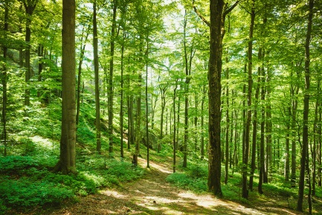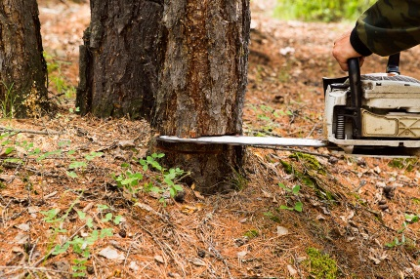

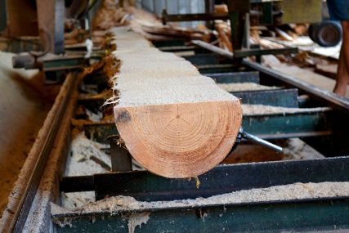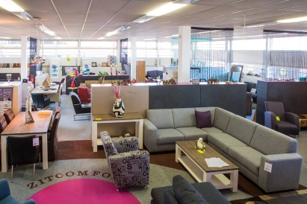

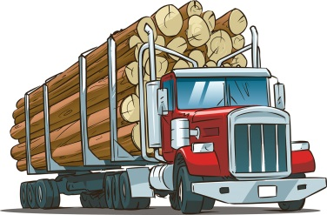

Dejavnosti ustrezno razvrsti v tabelo.

TURIZEM, INDUSTRIJA, KULTURA, GRADBENIŠTVO,
ŠPORT, GOZDARSTVO, BANČNIŠTVO RUDARSTVO

GOSPODARSKE DEJAVNOSTI |  |  | NEGOSPODARSKE DEJAVNOSTI
Izkoriščajo naravne vire | Iz naravnih virov izdelujejo izdelke | Za denar nam posredujejo izdelke ali opravljajo določene storitve | Zadovoljujejo nekatere osnovne potrebe ljudi

Naštej dejavnosti, ki izkoriščajo naravne vire.
________________________________________________________________________________________________________________________________________________________

Naštej osnovne dejavnosti na kmetiji.
__________________________________________________________________________

Naštej obdelovalna zemljišča, ki jih poimenujemo glede na to, kaj na njih raste.
____________________________________________________________________________________________________________________________________________________________________________________________________________________________________

Vsaki fotografiji pripiši ustrezno številko.
1 poljedelstvo 3 sadjarstvo
2 živinoreja 4 vinogradništvo
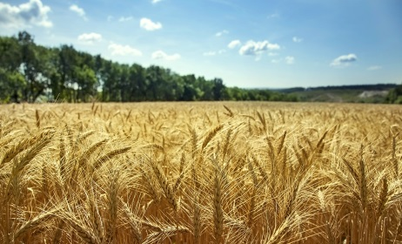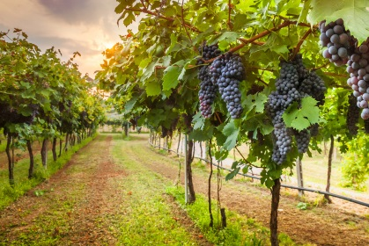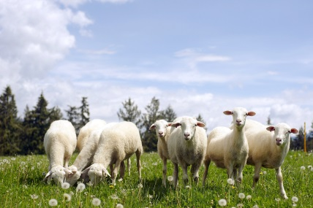

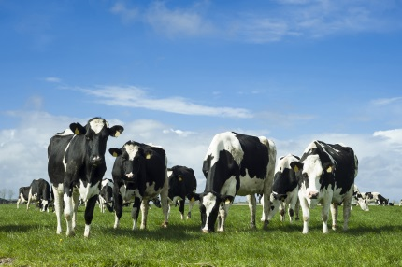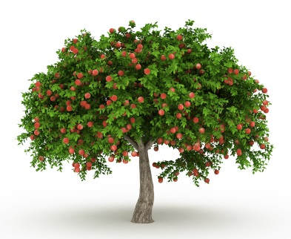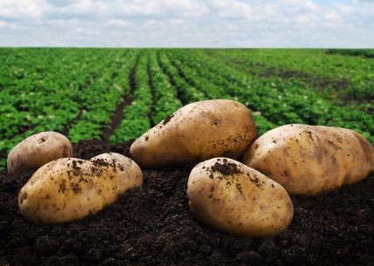

Kaj je rudarstvo?
________________________________________________________________________________________________________________________________________________________

Kaj je kmetijstvo? Naštej tri naravne pojave, ki vplivajo na kmetijstvo.
____________________________________________________________________________________________________________________________________________________________________________________________________________________________________

Naštej tri različne vrste industrije.
___________________________________________________________________________

Z ustrezno črko označi, katera dejavnost sodi med obrt in katera med industrijo.
A OBRT  B INDUSTRIJA | ___ tovarna avtomobilov
 | ___ lončarstvo
 | ___ mizarstvo
 | ___ tovarna barv in lakov
 | ___ tovarna pohištva
 | ___ šiviljstvo

VIR: Založba Rokus Klett: Radovednih 5

